**概率论与随机过程**

**实验报告一**

班级：23Z202

学号：20201000128

姓名：刘瑾瑾

二零二二年一月

1. 利用Matlab等编程工具验证以下题中的结论。
2. 乙两人相约在0到T这段时间内，在预定地点会面。先到的人等候另一个人，经过时间（t<T）后离去。设每人在0到T这段时间内各时刻到达该地是等可能的，且两人到达的时刻互不牵连．求甲、乙两人能会面的概率。  
    通过多次独立重复实验画出随着试验次数增加该事件发生的概率随着次数增加的变化趋势图。其中考虑不同的T，t的取值情形下的概率变化趋势异同并对实验结果进行分析得到结论  
   （答案：1-(1﹣t/T)^2.提示：可以利用Matlab均匀分布的随机数完成程序设计）
3. 求解过程：

（1）设甲到达时间为x，乙到达时间为y，则在T时间内能够成功会面需满足



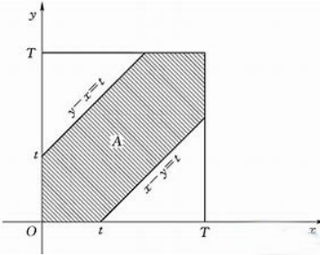

通过图示容易求得甲乙两人会面的概率为 $1−（1−t/T）^2$。

2.在本次实验中，为了使实验结果更加直观，易于分析，可以固定T，只改变t的值，计算出两人会面的概率值，再通过matlab模拟验证。T和t的值如下所示：

|  |  |  |  |
| --- | --- | --- | --- |
| 实验次数 | T/h | t/h | P |
| 1 | 1 | 0.2 | 0.36 |
| 2 | 1 | 0.4 | 0.64 |
| 3 | 1 | 0.6 | 0.84 |
| 4 | 1 | 0.8 | 0.96 |
| 5 | 1 | 1 | 1 |

（1）实验结果通过matlab程序运行图像如下图所示：

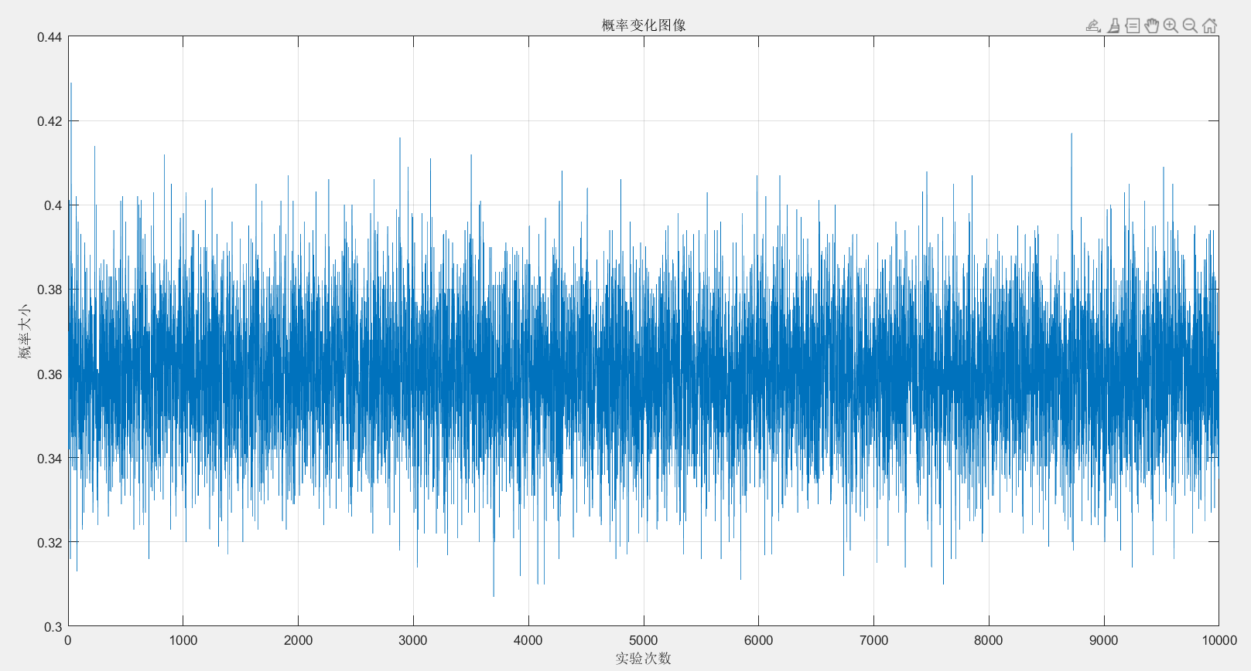

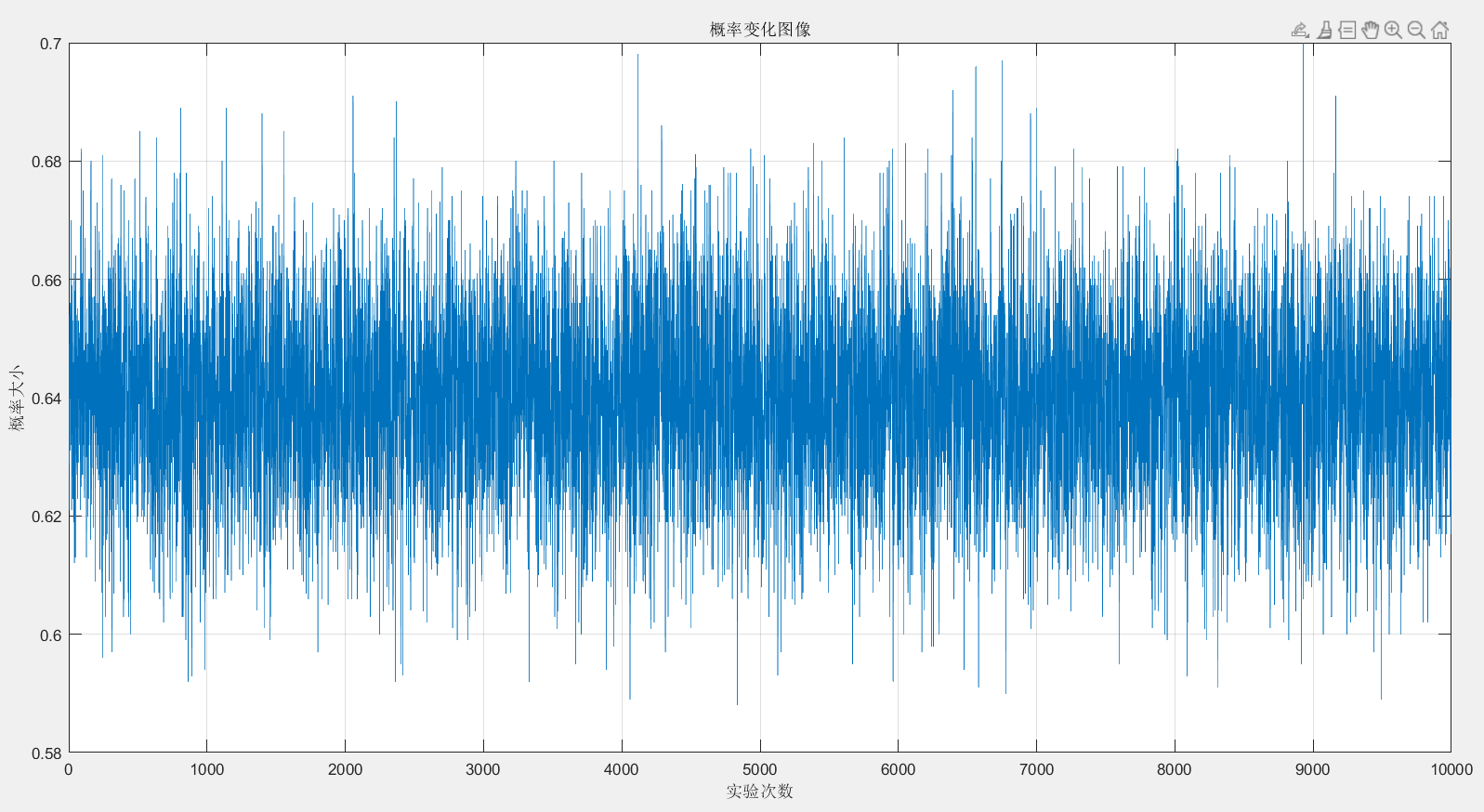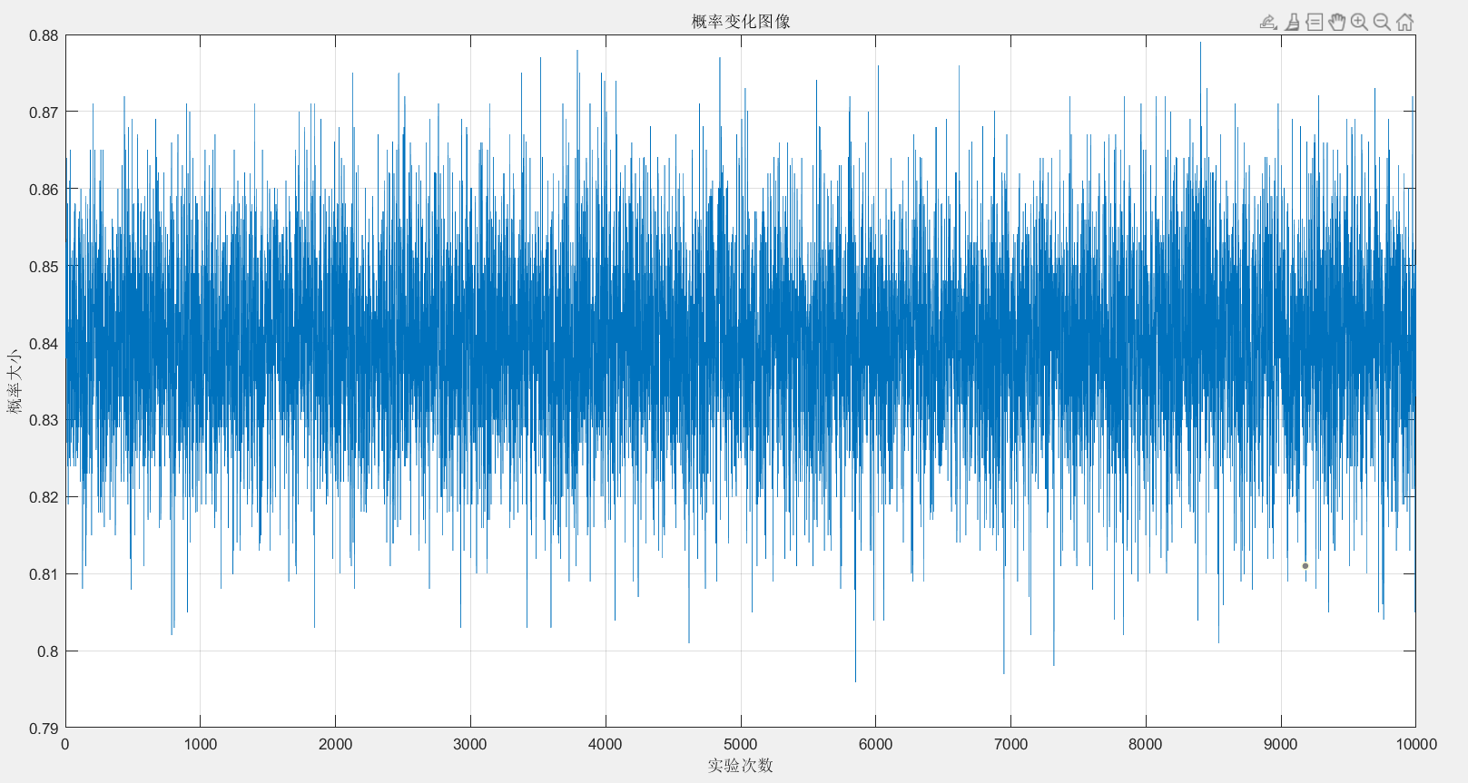

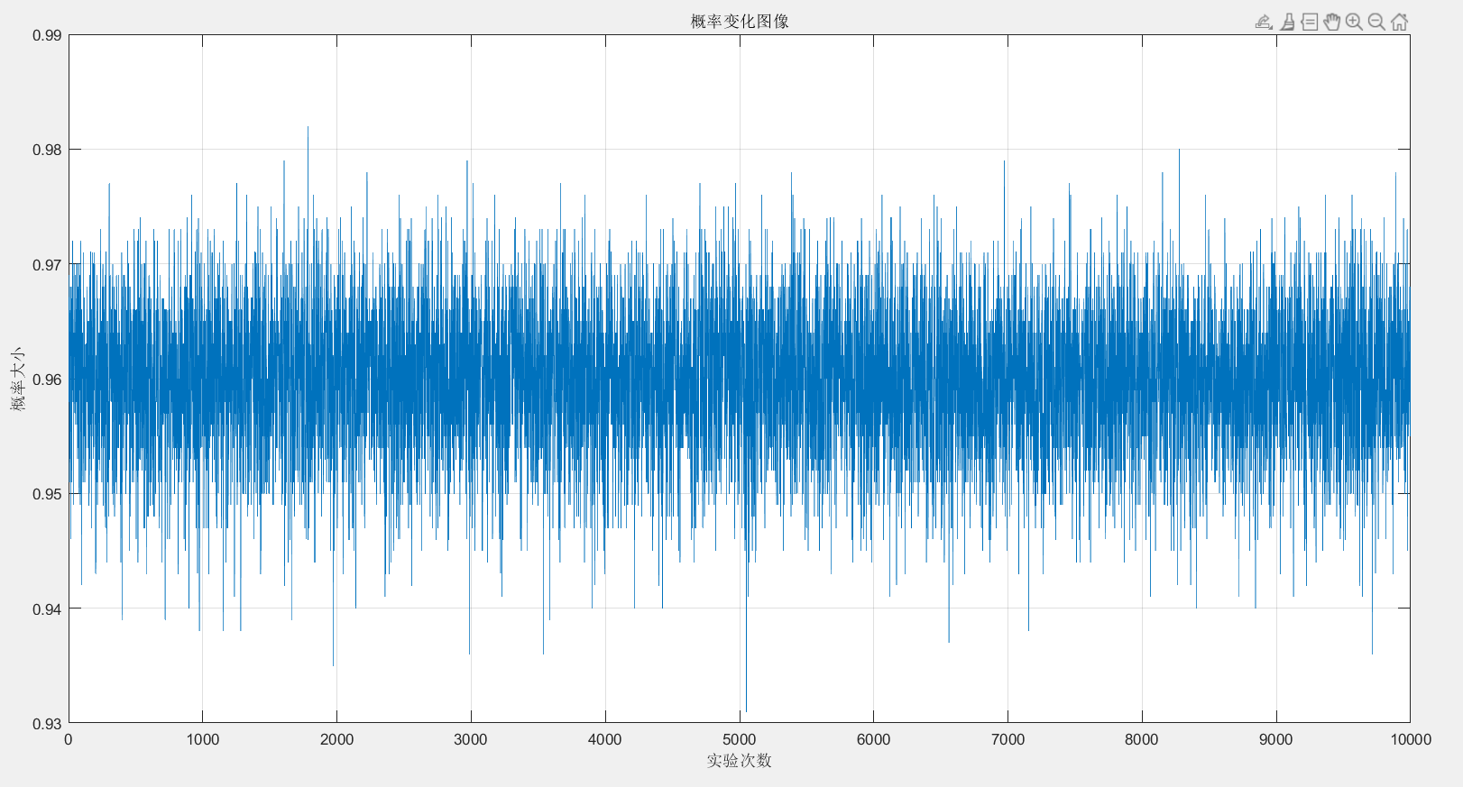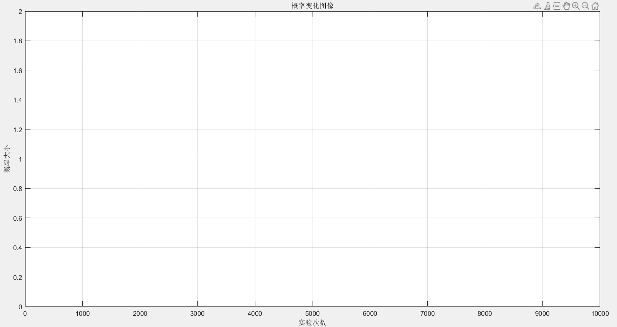

1. 代码如下：

clear

clc

syms i;

A=linspace(1,10000,10000);

for j=1:10000

A(j)=0;

for i=1:1000

b=rand(1,2);

if(abs(b(1,1)-b(1,2))<=0.2)

A(j)=A(j)+1;

end

end

A(j)=A(j)/1000;

end

figure(1);

plot(A);

xlabel('实验次数');

ylabel('概率大小');

title('概率变化图像');

grid on;

（3）结论：在此次实验中，对t取不同值，每一次的实验结果都在理论值附近波动，均符合理论结果。通过多次独立重复实验可以验证会面问题的概率为1-(1﹣t/T)^2。

二、利用 Matlab等编程工具产生某一一维正态分布随机数，验证其取值落在区间（2,5）上的概率与理论上计算的概率相同。  
（提示：比如独立重复产生10000 次的正态分布N(3,1）的随机数，统计其取值在区间（2,5）的频率，与理论上该分布随机变量落在此区间概率比较。

1.求解过程：

令 $X\sim N(3,1)$，则 $Y=X−3\sim N（0，1）$



1. 实验结果：

（1）通过matlab程序运行图像如下图所示：

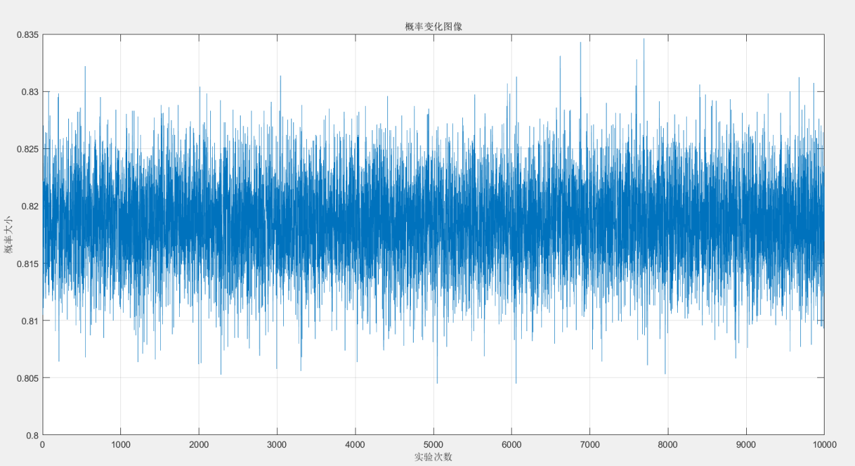

（2）代码如下：

clear  
clc  
for i=1:10000  
    y=normrnd(3,1,10000,1);  
    m(i)=length(find((y>2)&(y<5)));  
    z(i)=m(i)/10000;  
end  
figure(1);  
plot(z);  
grid on;  
xlim([0,10000]);  
xlabel('实验次数');  
ylabel('概率大小');  
title('概率变化图像');

(3）结论：通过大量独立重复实验研究发现随机变量落在（2，5）概率在0.8185附近波动，符合理论结果。